Załącznik nr 1 do SIWZ

PROGRAM FUNKCJONALNO - UŻYTKOWY
(PFU)

Nazwa zamówienia:

Zaprojektowanie i wykonanie placu zabaw w miejscowości Długołęka- Świerkla na działce nr.337 na terenie Gminy Podegrodzie w ramach programu rządowego „Radosna Szkoła”.

Zamawiający:
GMINA PODEGRODZIE
33-386 Podegrodzie 248
powiat nowosądecki
NIP: 734-34-56-306 REGON: 491892593
tel: 18 445 90 33 fax: 18 448 49 51
e-mail:gmina@podegrodzie.pl
www.bip.podegrodzie.pl

Kody zamówienia – CPV:
71.35.40.00-4 Usługi sporządzania map
        - Usługi inżynieryjne w zakresie projektowania
        - Roboty w zakresie kształtowania placów zabaw
        - Montaż i wznoszenie gotowych konstrukcji
        - Wyrównanie nawierzchni placów zabaw dla dzieci
37.53.52.00-9 Wyposażenie placów zabaw
45.23.31.61-5 Roboty budowlane w zakresie ścieżek pieszych

Sporządzający:
mgr inż. Tomasz Dąbrowski
Doradca ds. Inwestycji
Zatwierdzający:
mgr Małgorzata Gromala
Wójt Gminy Podegrodzie

Spis treści

I. CZĘŚĆ OPISOWA .…………………………………………………………………………3
1. Opis ogólny przedmiotu zamówienia………………………………………………………3
1.1 Przedmiot zamówienia ……………………………………………………………………3
1.2 Charakterystyczne parametry określające zakres robót budowlanych……………………3
1.2.1 Plac zabaw o powierzchni 240 m² ..............................................................................3
1.3 Aktualne uwarunkowania wykonania przedmiotu zamówienia ………………………….3
1.3.1 Zamierzenie budowlane polegające na zaprojektowaniu i wykonaniu szkolnego placu
zabaw, musi spełniać wymagania odnośnych przepisów…………………………….3
1.3.2 Wykonawca przedłoży zamawiającemu ……………………………………………4
1.3.3 Inne uwarunkowania …..………………………………………………………….…5
1.4 Ogólne właściwości funkcjonalno – użytkowe …………………………………………...5
1.4.1 Informacje ogólne ..…………………………………………………………………5
1.4.2 Opis ogólny zadania inwestycyjnego………………………………………...………5
2. Opis wymagań zamawiającego w stosunku do przedmiotu zamówienia ………………….6
2.1 Cechy obiektu dotyczące rozwiązań budowlano-konstrukcyjnych……………………….6
2.1.1 Ogólne wymagania dla wykonania i montażu urządzeń zabawowych – sprzętu
rekreacyjnego………………………………………………………………………..6
2.1.2 Wymagania dla nawierzchni szkolnego placu zabaw ………………………………7
2.1.2.1 Nawierzchnie z tworzyw sztucznych ……………………………………………8
2.1.2.2 Nawierzchnia trawiasta…………………………………………………………..9
2.1.3 Wymagania dla wyposażenia placu zabaw……....................................................9
2.2 Warunki wykonania i odbioru robót budowlanych ……………...……………………...13
II. CZĘŚĆ INFORMACYJNA ………………………………………………………………14
1. Mapa sytuacyjno-wysokościowa do celów projektowych...................................................14

2. Oświadczenie Zamawiającego stwierdzające prawo do dysponowania nieruchomością na cele budowlane..........................................................................................................................14
- CZĘŚĆ OPISOWA

- OPIS OGÓLNY PRZEDMIOTU ZAMÓWIENIA

1.1 Przedmiot zamówienia
Zaprojektowanie i wykonanie placu zabaw:

Zadanie . Budowa placu zabaw przy Szkole Podstawowej w Długołęce-Świerkli zlokalizowanej na działce ewid. nr 337 w ramach programu „Radosna Szkoła”. Zamierzenie budowlane realizowane będzie jako „mały plac zabaw” tj. o powierzchni 240 m² zgodnie z uchwałą Nr 112/2009 z dnia 7 lipca 2009 r. i Rozporządzeniem Rady Ministrów z dnia 9 lipca 2009 r.

1.2 Charakterystyczne parametry określające zakres robót budowlanych

    - Plac zabaw o powierzchni 240 m² przy Szkole Podstawowej w Długołęce - Świerkli

Zadanie przewiduje wykonanie placu zabaw wraz zagospodarowaniem na działce nr 337 przy Szkole Podstawowej w Długołęce - Świerkli:
- strefy do zabaw i ćwiczeń ruchowych o nawierzchni bezpiecznej (piankowej, gumowej) o powierzchni ~ 150 m²
- strefy komunikacyjnej (ścieżka) o nawierzchni typu tartan (lub inna syntetyczna) o powierzchni ~ 20 m²
- strefy zielonej o powierzchni ~ 70 m² trawnik
- dostawa i montaż urządzeń zabawowych – 1 kpl
- dojścia od strony szkoły
- montaż płotku od strony skarpy

1.3 Aktualne uwarunkowania wykonania przedmiotu zamówienia

1.3.1 Zamierzenie budowlane polegające na zaprojektowaniu i wykonaniu szkolnego placu zabaw, musi spełniać wymagania odnośnych przepisów, w tym:

- Ustawy z dnia 07.07.1994 r. Prawo Budowlane (Dz. U. z 2006 r. Nr 156, poz.1118 ze zm.);
- Rozporządzenie Ministra Infrastruktury z dnia 12.04.2002 r. w sprawie warunków technicznych, jakim powinny odpowiadać budynki i ich usytuowanie (Dz. U. z 2002 r. Nr 75, poz. 690 ze zm.);
- Rozporządzenie Ministra Infrastruktury z dnia 03.07.2003 r. w sprawie szczegółowego zakresu i formy projektu budowlanego ( Dz. U. z 2003 r. Nr 120, poz. 1133 ze zm.),
- Rozporządzenie Ministra Infrastruktury z dnia 2 września 2004 r. w sprawie szczegółowego zakresu i formy dokumentacji projektowej, specyfikacji technicznych wykonania i odbioru robót budowlanych oraz programu funkcjonalno – użytkowego (Dz. U. Z 2004 r. Nr 202, poz. 2072);
- Uchwały Nr 112/2009 Rady Ministrów z dnia 7 lipca 2009 r. w sprawie rządowego programu wspierania w latach 2009-2014 organów prowadzących w zapewnieniu bezpiecznych warunków nauki, wychowania i opieki w klasach I- III szkół podstawowych i ogólnokształcących szkół muzycznych I stopnia - „Radosna Szkoła”;

- Uchwały Nr 216/2010 Rady Ministrów z dnia 10 grudnia 2009r. zmieniająca uchwałę w sprawie Rządowego programu wspierania w latach 2009 - 2014 organów prowadzących w zapewnieniu bezpiecznych warunków nauki, wychowania i opieki w klasach I - III szkół podstawowych i ogólnokształcących szkół muzycznych I stopnia – „Radosna Szkoła”;
- Uchwały Nr 153/2010 Rady Ministrów z dnia 4 października 2010r. zmieniająca uchwałę w sprawie Rządowego programu wspierania w latach 2009-2014 organów prowadzących w zapewnieniu bezpiecznych warunków nauki, wychowania i opieki w klasach I-III szkół podstawowych i ogólnokształcących szkół muzycznych I stopnia – „Radosna Szkoła”
- Rozporządzenia Rady Ministrów z dnia 7 lipca 2009 r. w sprawie form i zakresu finansowego wspierania organów prowadzących w zapewnieniu bezpiecznych warunków nauki, wychowania i opieki w klasach I - III szkół podstawowych i ogólnokształcących szkół muzycznych I stopnia (Dz.U. z 2009 r. Nr 110, poz. 915 ze zm.);
- Rozporządzenia Rady Ministrów z dnia 4 października 2010r. zmieniające rozporządzenie w sprawie form i zakresu finansowego wspierania organów prowadzących w zapewnieniu bezpiecznych warunków nauki, wychowania i opieki w klasach I-III szkół podstawowych i ogólnokształcących szkół muzycznych I stopnia.
- Ustawy z dnia 12 grudnia 2003r. o ogólnym bezpieczeństwie produktów (Dz.U.z 2003 r. Nr 229, poz.2275 ze zm.);
- Rozporządzenia Ministra Edukacji Narodowej i Sportu z dnia 31 grudnia 2002 r. w sprawie bezpieczeństwa i higieny w publicznych i niepublicznych szkołach i placówkach (Dz.U. z 2003 r. Nr 6 poz.690);

Wykonawca na bieżąco winien uwzględnić zmiany rozporządzeń, ustaw.
W ramach przedmiotu zamówienia należy uzyskać wszelkie decyzje administracyjne –niezbędne do zaprojektowania i wykonania przedmiotu zamówienia oraz przekazania obiektu do użytkowania, zgodnie z ustawą Prawo Budowlane.
W zakres obowiązków wykonawcy wchodzi również wykonanie inwentaryzacji oraz dokumentacji powykonawczej.

1.3.2 Wykonawca przedłoży Zamawiającemu:
- koncepcję programowo - przestrzenną - 2 egz.
- projekt zagospodarowania terenu wykonany przez projektanta posiadającego stosowne uprawnienia budowlane- 4 egz.
- projekt wykonawczy - 4 egz.
- przedmiar robót budowlanych - 2 egz.
- kosztorys ofertowy – 2 egz.
- Specyfikacje Techniczne Wykonania i Odbioru Robót - 2 egz.
Przez projekt wykonawczy Zamawiający rozumie dokumentację techniczną uzupełniającą koncepcję programowo – przestrzenną w zakresie i stopniu dokładności niezbędnym do sporządzenia przedmiaru robót, kosztorysu ofertowego i realizacji robót. Projekt wykonawczy powinien zawierać rysunki w skali uwzględniającej specyfikę zamawianych robót wraz z wyjaśnieniami opisowymi, które dotyczą:
- części obiektu,
- rozwiązań budowlano – konstrukcyjnych oraz materiałowych,
- detali architektonicznych oraz urządzeń budowlanych.
Wymagane aby projekt wykonawczy zrealizowany był na mapie do celów projektowych w skali 1: 500

    - Inne uwarunkowania

Wykonawca powinien w czasie trwania budowy zapewnić na terenie budowy w granicach przekazanych przez Zamawiającego należyty ład, porządek, przestrzeganie przepisów BHP, ochronę znajdujących się na terenie obiektów i sieci oraz urządzeń uzbrojenia terenu i utrzymywać je w należytym stanie technicznym, a po zakończeniu budowy uporządkować
teren.

1.4 Ogólne właściwości funkcjonalno-użytkowe

1.4.1 Informacje ogólne
W ramach przedmiotu zamówienia należy:
- wykonać dokumentacje techniczną niezbędną do zrealizowania zadania inwestycyjnego w zakresie wynikającym z programu funkcjonalno- użytkowego oraz uzyskać stosowne pozwolenia wynikające z Prawa Budowlanego umożliwiającą rozpoczęcie robót
- wykonać roboty budowlane
- wykonać dostawę i montaż urządzeń
- wykonać oznakowanie informacyjne
- przeprowadzić szkolenie pracowników wskazanych przez Zamawiającego, dotyczące
sposobu użytkowania urządzeń.
- uzyskać decyzje administracyjne, uzgodnienia, opinie niezbędne do dopuszczenia obiektu do użytkowania

    - Opis ogólny zadania inwestycyjnego

Plac zabaw powinien być wyposażony w pojedyncze elementy sprzętu rekreacyjnego lub zestawy sprzętu rekreacyjnego, pozwalające na prowadzenie z dziećmi różnych form zajęć ruchowych (w szczególności pokonywanie przeszkód, wspinanie, czworakowanie, przeskoki, przeploty, zwisy), następującego rodzaju: zróżnicowane ze względu na możliwości dzieci, różnorodne drabinki, drążki do ćwiczeń, ścianki wspinaczkowe, pomosty, równoważnie, pochylnie, przeplotnie oraz kolorowe huśtawki.
Sprzęt rekreacyjny powinien posiadać co najmniej trzyletni okres gwarancji, powinien być wykonany z bezpiecznych i trwałych materiałów, powinien być zgodny z Polskimi Normami oraz warunkami bezpieczeństwa określonymi w szczególności w przepisach o ogólnym bezpieczeństwie produktów oraz przepisach w sprawie bezpieczeństwa i higieny w publicznych i niepublicznych szkołach i placówkach.
Sposób zagospodarowania terenu szkolnego placu zabaw powinien uwzględniać w szczególności pokrycie powierzchni szkolnego placu zabaw: nawierzchnią, na której zostanie zainstalowany sprzęt rekreacyjny, amortyzującą upadek dziecka, piankową albo gumową, w kolorze pomarańczowym w odcieniu zbliżonym do PANTONE: 152C, RAL: 2011-(Tieforange), zgodnie z Polskimi Normami, nawierzchnią syntetyczną typu tartan lub inną nawierzchnię syntetyczną, w kolorze niebieskim w odcieniu zbliżonym do PANTONE: 540C, RAL: 5003 – (Saphirblau), zgodnie z Polskimi Normami, oraz zielenią (trawa i inne rośliny).

2. OPIS WYMAGAŃ ZAMAWIAJĄCEGO W STOSUNKU DO PRZEDMIOTU ZAMÓWIENIA

2.1 Cechy obiektu dotyczące rozwiązań budowlano-konstrukcyjnych

2.1.1 Ogólne wymagania dla wykonania i montażu urządzeń zabawowych – sprzętu rekreacyjnego
a) powinien posiadać 36 miesięczny okres gwarancji;
b) powinien być wykonany z bezpiecznych i trwałych materiałów,
c) powinien być zgodny z Polskimi Normami oraz warunkami bezpieczeństwa określonymi w szczególności w przepisach o ogólnym bezpieczeństwie produktów oraz przepisach w sprawie bezpieczeństwa i higieny w publicznych i niepublicznych szkołach i placówkach
d) powinien być rozmieszczony na szkolnym placu zabaw w sposób umożliwiający zachowania bezpiecznych stref pomiędzy urządzeniami, określonych w dokumentacji dotyczącej utworzenia szkolnego placu zabaw, w tym w projekcie szkolnego placu zabaw.

Rozmieszczenie urządzeń wyposażenia placów zabaw na nawierzchniach bezpiecznych zaprojektować należy w taki sposób, by znajdowały się one od siebie oraz od innych nawierzchni w odległości min. 1,50 m. Zapewnić także należy przy lokalizacji huśtawek wahadłowych odległość min. 3,90 m w strefie nawierzchni bezpiecznej.

e) wszystkie urządzenia powinny mieć certyfikaty bezpieczeństwa CE.
f) przy każdym urządzeniu zainstalowanym na szkolnym placu zabaw powinny być umieszczone czytelne tablice informacyjne pokazujące możliwości i sposób wykorzystania każdego urządzenia, tak aby osoby, pod których opieką dzieci będą przebywały po zajęciach lekcyjnych, mogły zagwarantować bezpieczne korzystanie z tych urządzeń (tabliczki informujące o sposobie wykorzystania danego elementu wyposażenia i przestrzeganiu zasad bezpiecznego użytkowania).
g) na szkolnym placu zabaw powinna znajdować się tablica z regulaminem określającym zasady i warunki korzystania ze szkolnego placu zabaw oraz wskazujący, na wypadek zaistnienia sytuacji zagrażającej bezpieczeństwu osób korzystających ze szkolnego placu zabaw, numer telefonu do dyrektora szkoły lub osoby przez niego upoważnionej, numery telefonów alarmowych, a ponadto zawierająca napis o treści: Szkolny plac zabaw wyposażony w ramach programu rządowego „Radosna Szkoła”. Wymiary tablicy 150 x 100cm.

Wszystkie urządzenia przeznaczone do zamontowania na placu zabaw muszą być fabrycznie nowe i posiadać atesty i certyfikaty wydane przez jednostki certyfikujące, posiadające akredytacje polskiego Centrum Akredytacji, a także spełniać wymogi Polskich Norm i UE:

Wymagane normy:
- PN-EN 1176 Wyposażenie placów zabaw i nawierzchni , składa się z następujących części:
- PN-EN 1176-1 Wyposażenie placów zabaw i nawierzchni – Część 1: Ogólne wymagania i metody badań
- PN-EN 1176-2 Wyposażenie placów zabaw i nawierzchni – Część 2: Dodatkowe wymagania bezpieczeństwa i metody badań huśtawek
- PN-EN 1176-3 Wyposażenie placów zabaw i nawierzchni – Część 3: Dodatkowe wymagania bezpieczeństwa i metody badań zjeżdżalni
- PN-EN 1176-4 Wyposażenie placów zabaw i nawierzchni – Część 4: Dodatkowe wymagania bezpieczeństwa i metody badań kolejek linowych
- PN-EN 1176-5 Wyposażenie placów zabaw i nawierzchni – Część 5: Dodatkowe wymagania bezpieczeństwa i metody badań karuzeli
- PN-EN 1176-6 Wyposażenie placów zabaw i nawierzchni – Część 6: Dodatkowe wymagania bezpieczeństwa i metody badań urządzeń kołyszących
- PN-EN 1176-7 Wyposażenie placów zabaw i nawierzchni – Część 7: Wytyczne instalowania, kontroli, konserwacji i eksploatacji
- PN-EN 1176-10 Wyposażenie placów zabaw i nawierzchni – Część 10: Dodatkowe wymagania bezpieczeństwa i metody badań całkowicie obudowanych urządzeń do zabawy
- PN-EN 1176-11 Wyposażenie placów zabaw i nawierzchni – Część 11: Dodatkowe wymagania bezpieczeństwa i metody badań sieci przestrzennej
oraz
- PN-EN 1177 Nawierzchnie placów zabaw amortyzujące upadki – Wyznaczanie krytycznej wysokości upadku
- PN-EN 335-2 Trwałość drewna i materiałów drewnopochodnych – Definicja klas użytkowania – Część 2: zastosowanie do drewna litego
- PN-EN 350-2 Trwałość drewna i materiałów drewnopochodnych – Naturalna trwałość drewna litego – Wytyczne dotyczące naturalnej trwałości i podatności na nasycanie wybranych gatunków drewna mających znaczenie w Europie
- PN-EN 351-1 Trwałość drewna i materiałów drewnopochodnych – Drewno lite zabezpieczone środkami ochrony – Część 1: Klasyfikacja wnikania i retencji środka ochrony
- PN-EN 636 Sklejka – Wymagania techniczne
- PN-EN 1991-1-2 Eurokod 1: Oddziaływania na konstrukcje – Część 1-2: Oddziaływania ogólne – Oddziaływania na konstrukcje w warunkach pożaru
- PN-EN 1991-1-3 Eurokod 1: Oddziaływania na konstrukcje – Część 1-3: Oddziaływanie ogólne – Obciążenie śniegiem
- PN-EN 1991-1-4 Eurokod 1: Oddziaływania na konstrukcje – Część 1-4: Oddziaływanie ogólne – Oddziaływania wiatru
2.1.2 Wymagania dla nawierzchni szkolnego placu zabaw

Na całej powierzchni placu zabaw nie dopuszcza się wystających elementów betonowych, kamiennych i innych, stanowiących zagrożenie dla użytkowników, w tym krawężników i obrzeży betonowych. Obrzeża betonowe dopuszcza się tylko jako element oddzielający teren zielony placu zabaw od pozostałego terenu działki. Obrzeża betonowe stosować jako „zatopione” – zrównane z sąsiadującymi terenami zielonymi.

2.1.2.1 Nawierzchnie z tworzyw sztucznych

Kolor nawierzchni przyjęto zgodnie z kolorystyką znaku identyfikacji wizualnej programu „SZKOŁA BEZPIECZNA I PRZYJAZNA”.
a) Nawierzchnia bezpieczna

- Przepuszczalna, bezpieczna (piankowa albo gumową) do stosowania na zewnątrz (zgodnie z normą), do umieszczenia na niej elementów urządzeń do ćwiczeń ruchowych, w formie nieregularnej, miękko układającej się płaszczyzny lub fragmentów tych płaszczyzn.
- Nawierzchnię należy układać na podbudowie z kruszywa naturalnego, stabilizowanego mechanicznie. W celu ułatwienia spływu wód opadowych należy zastosować na nawierzchni spadek ~ 1,0%.
- W przypadku występowania pod projektowaną nawierzchnią gruntów gliniastych należy dodatkowo zastosować warstwę odsączającą.
- Obwód nawierzchni bezpiecznej należy wykonać z betonowych krawężników.
- Grubość i obszar nawierzchni dostosowane do zastosowanych urządzeń ( maksymalna wysokość upadku; strefy bezpieczeństwa)
- Nawierzchnia winna być realizowana w oparciu o systemy, które posiadają dopuszczenie do stosowania, zgodnie z ustawą o wyrobach budowlanych, technologia zgodna z aprobatą techniczną dla przyjętego systemu

b) Nawierzchnia komunikacji

- Zastosowanie na chodniki piesze (ścieżki) nawierzchnię z wyrobów typu tartan (lub inna syntetyczna, rozwijalna lub wylewana, zgodnie z wymogami).
- Szerokość ścieżek wynosi ~1,5 m. w układach luźno wijących się, o kształtach obłych.
- Nawierzchnię w/w ciągów należy ograniczyć obrzeżem betonowym na styku z nawierzchnią trawiastą.
- W celu ułatwienia spływu wód opadowych należy zastosować spadek poprzeczny 2,0%.
- Nawierzchnia winna być realizowana w oparciu o systemy, które posiadają dopuszczenie do stosowania, zgodnie z ustawa o wyrobach budowlanych, technologia zgodna z aprobatą techniczną dla przyjętego systemu

2.1.2.2 Nawierzchnia trawiasta

- Projektuje się wyłożenie części powierzchni placu nawierzchnią trawiastą. Należy ją zlokalizować na terenie wyniesionym i pozbawionym lokalnych zagłębień terenu. Nawierzchnia powinna być wyprofilowana ze spadkiem od 1 – 3 %, ułatwiającym powierzchniowy odpływ wody.
- Przed założeniem trawnika należy odpowiednio przygotować teren (usunięcie kamieni, śmieci, korzeni itp.).
- Po przekopaniu terenu na głębokość szpadla (w przypadku mało urodzajnej ziemi), należy zastosować 10 centymetrową warstwę kompostu, mieszając go z ziemią. Następnie teren pod ułożenie darni z rolki lub zasiew trawy należy ograniczyć obrzeżem oraz wyrównać.
- Podłoże należy przygotować najlepiej na 3 do 5 tygodni przed założeniem trawnika i w tym czasie systematycznie go odchwaszczać. W celu skrócenia tego okresu można zastosować środki chwastobójcze.
- Zakupu darni lub nasion pod zasiew należy dokonać w ilości większej o 5% niż wynika to z obliczeń powierzchni trawiastej.
- Nawierzchnia oddzielona od pozostałego terenu działki, obrzeżami np. betonowymi, z tworzyw sztucznych, itp.
- Obrzeża wykonane jako „zatopione’ – zrównane z terenami przylegającymi.

2.1.3 Wyposażenie placu zabaw przy Szkole Podstawowej w Długołęce-Świerkli na działce nr 337

- Zestaw zabawowy rekreacyjny składający się z poniższych elementów:
- zjeżdżalnia
- most linowy
- ścianka linowa - pajęczyna
- wejście linowe
- koci grzbiet

Materiały:
Belki wykonane są z drewna klejonego o przekroju kwadratowym
Zjeżdżalnia metalowa lub plastikowa,
Daszki wież wykonane są z drewna i malowane na kolor żółty
Elementy metalowe malowane są proszkowo. Montaż na kotwach stalowych.
Wymiary: 5,30 x6,70 m, wymiary strefy bezpieczeństwa:8,30 x 10,20 m, wysokość:3,80m, wysokość swobodnego upadku: 2,50m, ( np. Zestaw TOMEK CLASSIK lub PREMIUM firmy FLORA lub równoważny o parametrach, wymiarach podanych wyżej plus , minus 20%)

- Zestaw do ćwiczeń zmysłu równowagi- do pokonywania wysokości składający się z poniższych elementów:
- ściana wspinaczkowa
- trapez
- linka wspinaczkowa
- drążki poprzeczne
- wejście linowe duże
Materiały:
Konstrukcja wykonana z drewna litego o przekroju 90 mm x 90 mm , posadowionych na stopach stalowych ocynkowanych zakotwionych w gruncie przez zabetonowanie. Ściana wspinaczkowa wykonana z płyty HPL.
Wymiary: 2,70 x 2,70 m, wymiary strefy bezpieczeństwa: 7,50 x 7,50 m, wysokość:2,80m, wysokość swobodnego upadku: 2,80m, ( np. Zestaw MAŁPI GAJ CLASSIK lub PREMIUM firmy FLORA lub równoważny o parametrach, wymiarach podanych wyżej plus , minus 20%)

- Huśtawka pojedyncza
Materiały:
Belka pozioma wykonana ze stali ocynkowanej , słupy wykonane z drewna litego o przekroju 90 mm x 90 mm , posadowionych na stopach stalowych ocynkowanych zakotwionych w gruncie przez zabetonowanie .Zawiesie łożyskowe ze stali nierdzewnej, siedzisko stalowe zabezpieczone gumą
Wymiary:
- 1,90 x 2,40 m
- wymiary strefy bezpieczeństwa: 7,50 x 2,80 m
- wysokość: 2,40 m
- wysokość swobodnego upadku: 1,50 m
( np. huśtawka pojedyncza firmy FLORA lub równoważna o parametrach, wymiarach podanych wyżej plus , minus 20%)

- Huśtawka wagowa
Materiały:
Słup podstawowy wykonany ze stali ocynkowanej malowanej proszkowo belka wykonana z drewna klejonego o przekroju 90 mm x 90 mm. Łożysko i uchwyty malowane proszkowo. Siedziska profilowane wykonane z tworzywa sztucznego.
Wymiary:
- 3,00 x 0,40 m
- wymiar strefy bezpieczeństwa: 3,30 x 6,00 m
- wysokość: 1,00 m
- wysokość swobodnego upadku: 1,00 m
( np. huśtawka pojedyncza firmy FLORA lub równoważna o parametrach, wymiarach podanych wyżej plus , minus 20%)

- Sprężynowiec pojedynczy
Materiały:
Korpus wykonany z tworzywa HDPE
Sprężyna stalowa, malowana proszkowo o średnicy 200 mm i wysokości 400mm. zabetonowana w gruncie za pomocą ocynkowanej ogniowo kotwy
Wymiary:
- wysokość zestawu: 0,60 m
- wysokość swobodnego upadku: 0,60 m
( np. sprężynowiec firmy FLORA lub równoważny o parametrach, wymiarach podanych wyżej plus , minus 20%)

- Dojścia do placu zabaw od końca utwardzonej drogi dojazdowej
Materiały:
- kostka brukowej gr. 6 cm ( typ „Nostalit” , kolor- barwy jesieni lub równoważny)
Wymiary:
- szerokość 1,5 m
- długość ok. 20 mb

- Płotek drewniany od strony skarpy
Materiały:
Słupki z profilu stalowe ocynkowane zakotwionych w gruncie przez zabetonowanie .Zawiesie łożyskowe ze stali nierdzewnej, siedzisko stalowe zabezpieczone gumą
Wymiary:
- długość ok. 40 mb
- wysokość: 1,00 m
( np. firmy FLORA lub równoważna o parametrach, wymiarach podanych wyżej plus , minus 20%)

ELEMENTY DODATKOWE:

- Płotek drewniany od strony skarpy
Materiały:
Słupki z profilu stalowe ocynkowane zakotwionych w gruncie przez zabetonowanie .Zawiesie łożyskowe ze stali nierdzewnej, siedzisko stalowe zabezpieczone gumą
Wymiary:
- długość ok. 35-40 mb
- wysokość: 1,00 m
( np.płotek kaliski firmy FLORA lub równoważny o parametrach, wymiarach podanych wyżej plus , minus 20%)

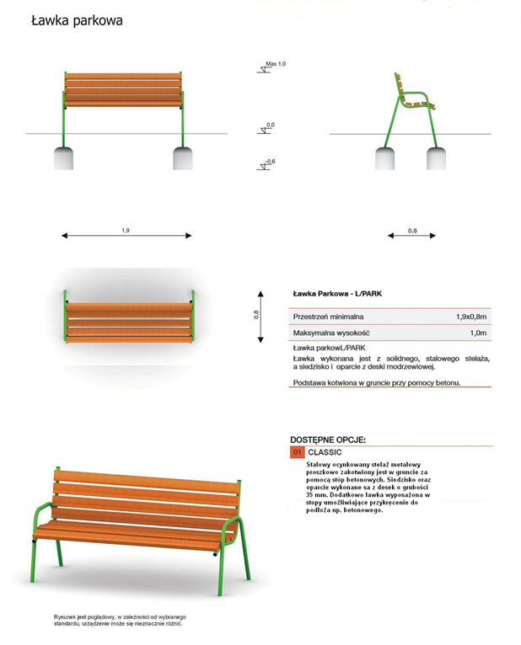
  - Ławka z oparciem – 2 szt.

Konstrukcja stalowa rurowa, malowana proszkowo w kolorze zielonym, siedzisko i
oparcie wykonane z drewna impregnowanego, trwale zakotwiona w ziemi. Wymiary
180 x 45 x 45 cm. Ławka które spełniają normy PN-EN 1176-1:2009 i
PN-EN 1176-7:2009 w zakresie szczelin i otworów, bez ostrych krawędzi

  - Kosz na śmieci metalowy.

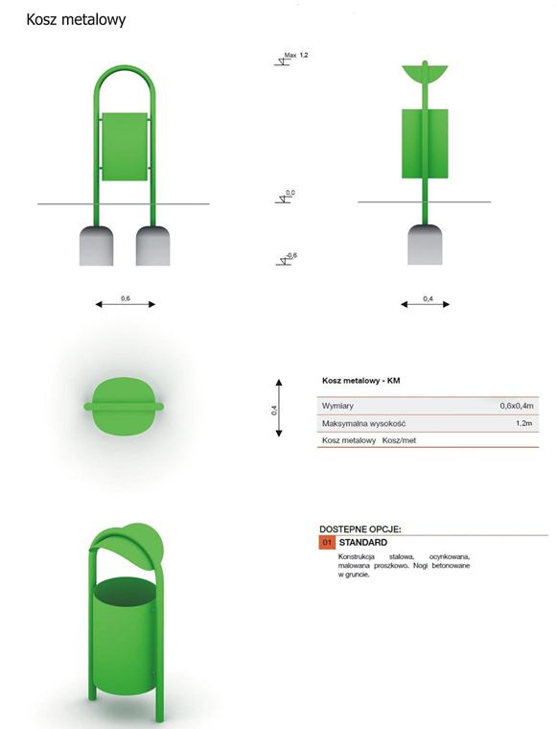

Kosz z blachy ocynkowanej, malowanej proszkowo w kolorze zielonym o pojemności 30 l.

  - Tablica regulaminowa placu zabaw

Przykładowe projekty tablic

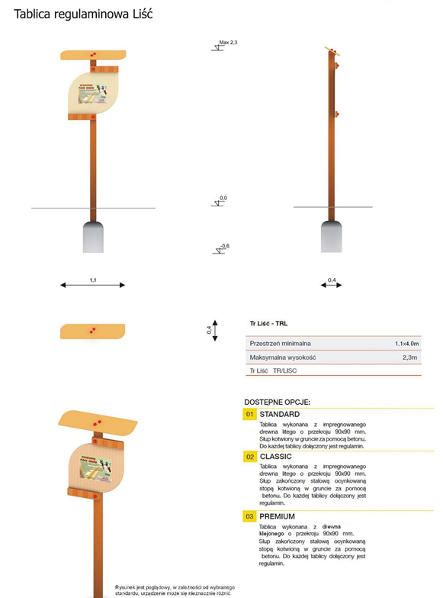

Tablica powinna być w formacie umożliwiającym zamieszczenie w sposób czytelny dla użytkowników szkolnego placu zabaw (z uwzględnieniem w regulaminie zakazu wprowadzania zwierząt, zakazu palenia oraz spożywania napojów alkoholowych, a także wnoszenia napojów i innych wyrobów spożywanych w opakowaniach szklanych) oraz wskazujący, na wypadek zaistnienia sytuacji zagrażającej bezpieczeństwu osób korzystających ze szkolnego placu zabaw, numer telefonu do dyrektora szkoły lub osoby przez niego upoważnionej, a ponadto numery telefonów alarmowych.
Na tablicy winien znajdować się napis o następującej treści: „Szkolny plac zabaw wyposażony w ramach programu rządowego RADOSNA SZKOŁA”.
Treść regulaminu przed montażem należy uzgodnić z Zamawiającym.

  - Tablice informacyjne – 5 szt.
Przy każdym urządzeniu zainstalowanym na szkolnym placu zabaw powinny być umieszczone czytelne tablice informacyjne pokazujące możliwości i sposób wykorzystania każdego urządzenia, tak aby osoby, pod których opieką dzieci będą przebywały, mogły zagwarantować bezpieczne korzystanie z tych urządzeń.

PRZY PROJEKTOWANIU I WYKONYWANIU PLACU ZABAW NALEŻY BEZWZGLĘDNIE ZACHOWAĆ STREFY BEZPIECZEŃSTWA DLA POSZCZEGÓLNYCH URZĄDZEŃ WEDŁUG WYTYCZNYCH PRODUCENTA

  - Warunki wykonania i odbioru robót budowlanych

Odpowiadających zawartości specyfikacji technicznych wykonania odbioru robót budowlanych, o których mowa w Rozdziale 3 Rozporządzenia Ministra Infrastruktury z dnia 2 września 2004r. w sprawie szczegółowego zakresu i formy dokumentacji projektowej, specyfikacji technicznych wykonania i odbioru robót budowlanych oraz programu funkcjonalno-użytkowego (Dz.U. z 2004r. Nr 202, poz. 2072);

- CZĘŚĆ INFORMACYJNA

1. Wypis z miejscowego planu zagospodarowania przestrzennego

